《大明海商——贸易系统设计》

游戏背景：
背景以隆庆开关（1567年）后到明末这一期间的海贸商人，朝贡体系与民间海贸并存"、"宗族网络"、"季风限制"、"白银资本流入"等独特历史肌理，作为游戏机制的种子。

1. 项目概述
类型：轻策略跑商经营

核心体验：通过商品价差、船舱空间、航行风险和信息差进行贸易决策。

2. 核心循环

本金→市场→决策（货品/情报/航线）→交易→利润→下一轮

3. 系统关系
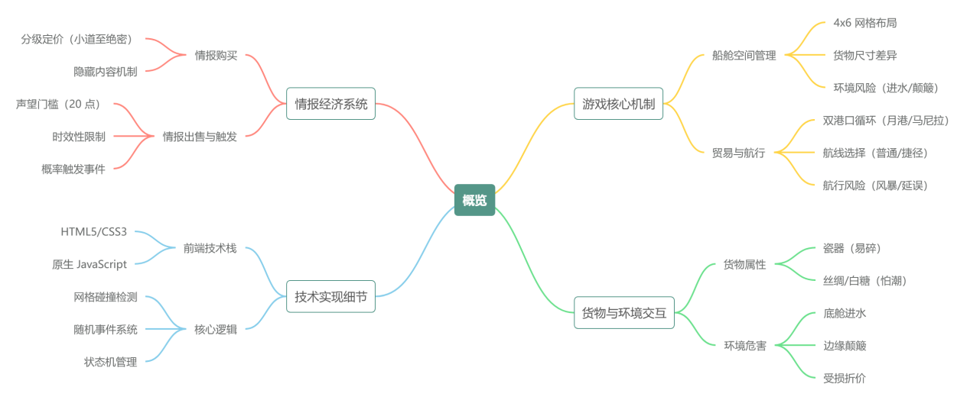

情报
↓
商品 ←→ 港口 ←→ 航线
↑ ↓ ↓
│ 市场 时间
│ ↓ ↓
└──── 船舱 ← 随机事件

设计了一个由空间、时间、风险和信息共同驱动的贸易决策系统。系统之间相互影响并共同调节。

4、核心机制
一、船舱空间
采用了简易的“华容道式”货舱管理（Tetris + Risk）
商船的货舱不是抽象的数字槽位和背包系统，而是一个有物理属性的网格。系统通过货舱格子的属性赋予养成要素，给予玩家养成（增加船舱容量）目标
不同货物有不同"形状"与"属性"：
- 瓷器：占2格，价值高，但易碎。如果放在船舱边缘（受风浪/炮击影响区域），有概率破损。需要远离船舱两侧。
- 丝绸：占1x3长条，怕潮。不适合放在底舱（积水），放在高处更安全。
- 糖/香料：占2x2/1X1，怕潮。不适合放在底舱或边缘。
动态事件改变空间：遭遇暴风雨后，部分货舱可能进水/损坏（该格内存放的货品会一定程度受到损坏）。消耗金钱修复船舱或者通过养成系统升级船只，减小受灾的损失几率。
- 情报交易
设计方向：从"价格套利"到"信息博弈"，情报即是商品。
玩家可在港口酒馆获取不同层级的情报，获取特定航线的货物需求波动或海盗出没预警。高价情报能揭示哪些商品在下一站溢价，指导玩家优化配货策略；低价情报则仅提供模糊风向。若忽视情报盲目囤积高价值货品，可能遭遇货物滞销或航线封锁。情报的指向程度随情报层级提升，高级情报能准确定位商品的价格时空变化。而中低级情报则不同程度上需要玩家的推理和交叉验证。这要求玩家在信息成本与潜在收益间权衡，将风险管理融入贸易决策，深化策略维度。
交互流程：货品交易（可跳过）→情报交易→选择情报购买（购买时只显示情报价格、层级）→购买成功→显示情报具体内容→在持有情报栏中存放显示。
乐趣来源：贸易路线变成了情报地图。从港口之间的单纯的“搬运工”到主动借助情报的信息优势扩大经营。玩家甚至转变成“操盘手”---通过出售情报来操纵货品价格市场。这种从被动接受市场规则到主动利用信息影响规则的转变，极大地丰富了游戏的策略深度与玩家的代入感，使每一次航行都成为一场融合了商业、谍报与风险管理的综合博弈。让玩家选择航线时要考虑多种因素影响，摆脱固定套路。
情报交易机制不仅让贸易风险变得更加清晰可控，同时也为玩家提供了消耗货币的合理途径。它允许玩家根据自身需求，自由切换商人与情报商的身份，也为验证角色成长路径提供了更多维度，进一步提升了玩法的可玩性。
核心循环：
钱→购买信息→信息揭示→判断价值→决定贸易路线→时间窗口→ 商品套利

PS:情报池详情见情报信息汇总表

三、任务与声望
任务机制：游戏设计的任务系统为玩家提供了前期游玩引导与行动目标，完成任务并提交指定货品后，即可获得金钱与一定点数的声望值。开发时也考虑到了玩家的损失厌恶心理：在多次触发负面事件遭受损失后，玩家会降低返回港口继续游玩的意愿，甚至连重开游玩的兴趣也会消退。游戏对任务事件做了分级设置，简单任务能够让玩家较为容易地过渡到拥有安全资金的阶段。考虑到玩家的船舱容量不足，任务所需货品设置了可分批提交，灵活适配玩家当前的船舱装载量，避免玩家因为一次性带不齐指定货品，被迫空出大量舱位，浪费单次航行的利润空间。
声望机制：玩家完成商任务会积累声望，声望等级提升后，可为玩家解锁情报出售、仅对高声望商人开放的高级情报购买渠道，以及门槛更高、回报也更丰厚的专属大型贸易订单，。声望系统一方面给玩家提供了清晰的长线成长目标，引导玩家主动向自己偏好的贸易区域深耕，逐步搭建属于自己的专属海上贸易网络；另一方面，高声望的信息收益，让玩家每一次积累声望的行为都能得到明确正向的反馈，持续强化玩家的游玩动力。
时间窗口：不仅商品价格涨跌存在时间窗口，任务事件也设置了对应的时间窗口。不同时长的时间窗口对应不同难度的任务，要求玩家对航线做出策略规划，同时时间窗口机制也提升了情报机制的重要性：想要在限时任务的窗口内凑齐指定货品、赶在截止日期前完成交付，玩家需要结合情报预判航线行程，合理规划配货顺序与航行日程，避免因错过时间窗口拿不到全额奖励。这种设计既强化了各核心系统之间的联动，也通过差异化的时间限制，适配了不同游玩节奏玩家的需求：追求快速成长的核心玩家可以挑战高难度短窗口的任务，换取更高的声望与收益倍率；偏好慢节奏游玩的休闲玩家则可以选择无时间限制的常规任务，从容收集货品稳步积累声望，让不同类型的玩家都能找到适合自己的成长路径。
声望 | 新作用
0～39 | 只能购买情报，不能出售
40～59 | 解锁情报出售
60～79 | 高级情报商出现概率 情报价格 +20%
80+ | 稀有情报/特殊贸易机会/ 制造消息（暂未开发）
PS：demo演示采用60声望解锁出售，配合演示版本的经济系统。
阶段 | 声望名称
声望 0 | 无名商贩
声望 40 | 小有名气
声望 60 | 地方商贾
声望 80 | 海商巨贾
- 数值设计
本系统的数值设计围绕“低门槛贸易、高风险决策、持续成长”展开。通过资金、船舱空间、航行时间、商品价格、情报价值及声望等核心变量，构建具有明确机会成本的贸易决策。
数值设计目标重点并非单纯追求收益最大化，而是使不同贸易路线、商品组合及情报决策均存在收益与风险之间的权衡，避免形成单一最优解。
设计目标：
- 单轮贸易能够产生明确收益，获得正反馈
- 风险事件不能打断整体体验循环，而是玩家养成的动力
- 长期收益来自于策略运营而非单刷高价值物品
说明：demo中的数值设计服务于演示和游玩体验，加快了体验流程能够展示完整核心玩法闭环，相关数值会在后续测试阶段根据玩家行为数据与反馈做进一步的动态平衡调整。
核心变量的具体设计逻辑如下：
商品价差层面，不同港口间的基础商品价差与航行距离、风险等级正相关，远途航线收益更高，但对应的时间成本、遭遇负面随机事件的概率也同步提升，严格遵循风险收益对等原则，避免出现无脑跑固定路线就能躺赢的情况。
起始资金层面，固定设置了1000的起始资金，帮助试玩能快速过度和体验到核心机制。正式版会适配不同偏好的玩家提供不同额度的起始资金：休闲玩家可选择较高的起始资金降低前期容错压力，核心挑战玩家则可选择低起始资金从头开始打拼，丰富玩法选择。
船舱养成层面，船舱扩容所需的升级费用与扩容后的容量收益呈线性增长，既保证了成长节奏清晰稳定，也不会因为后期扩容速度过快压缩配货策略的决策空间。
情报定价层面，不同层级情报的价格与信息价值精准匹配。演示版本的低级情报价格如小道消息可免费获取。中高级情报固定为300/1000两，不会给玩家造成过重的信息成本负担；高级情报的高定价也与其能带来的超额收益相匹配，始终维持成本与收益的平衡关系。
声望成长层面，声望升级所需的点数随等级提升逐步递增，对应解锁的权益收益也同步提升，既保证了长线成长的动力充足，也避免玩家过快解锁全部内容缩短游戏生命周期。
情报数值设计：
情报购买价格 固定
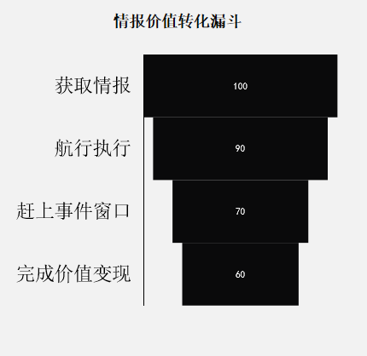
情报出售价值=事件收益（潜在收益-购买价格）×声望影响×剩余有效时间比

情报等级 | 购买价格 | 潜在收益 | 事件持续时间
传闻 | 100 | 100～300 | 20～40天
普通 | 300 | 300～600 | 20～30天
可靠 | 600 | 600～1200 | 15～25天
内部 | 1000 | 1000～2500 | 10～20天
情报时间窗口：
举例:假设玩家在马尼拉购买情报：第30天总督庆典，大量采购瓷器持续15天。
玩家需要考虑的来回航程、天气影响、事件截止日期。这样的设计航行风险直接转化为情报价值风险。
PS:详情见航海情报事件分析表

